BAB II

TINJAUAN PUSTAKA DAN KERANGKA PEMIKIRAN

Penelitian Sebelumnya

Pada penyusunan penelitian skripsi ini, peneliti terlebih dahulu mempelajari penelitian terdahulu yang berupa skripsi atau jurnal yang memiliki kesamaan atau perbedaan variable penelitian dengan yang peneliti ajukan. Hal ini dilakukan agar dapat mempermudah peneliti dan mempertimbangkan dalam penyusunan skripsi yang dilakukan. Berikut adalah hasil-hasil penelitian terdahulu yang disajikan dalam bentuk deskripsi di bawah ini.
Penelitian pertama, disusun oleh Ahmad saeroji (2020) dengan judul penelitian “Studi Kasus Penyusutan Arsip di Universitas Negeri Semarang” Berdasarkan hasil penelitian yang telah dilaksanakan dapat ditarik kesimpulan bahwa dalam penyusutan arsip inaktif di Universitas Negeri Semarang terdapat berbagai masalah yang menyebabkan terjadinya penumpukan arsip, baik di unit pengolah ataupun di unit kearsipan. Arsip-arsip yang menumpuk tersebut menjadi sumber masalah karena akan memakan tempat dan biaya untuk perawatannya. Metode yang digunakan dalam penelitian ini adalah metode penelitian studi kasus, dimana menurut Creswell (2010) peneliti menyelidiki secara cermat suatu program, peristiwa, aktivitas, proses atau sekelompok individu. Dalam penelitian ini pengujian dilakukan dengan proses triangulasi, yaitu teknik pemeriksaan keabsahan data yang memanfaatkan sesuatu yang lain di luar data itu untuk keperluan pengecekan atau sebagai pembanding terhadap data tersebut.

6

Penelitian kedua, disusun oleh Firda Amalia di Universitas Dipenogoro (2017) dengan judul penelitian “Evaluasi Penyusutan Arsip di Gedung Penyusutan Arsip Nasional Republik Indonesia (ANRI).” Berdasarkan hasil penelitian yang telah dilakukan dapat ditarik kesimpulan bahwa tujuan penelitian ini adalah untuk mengevaluasi kerja arsiparis di ANRI dalam melakukan penyusutan arsip, dan mengevaluasi faktor kendala yang menjadikan kegiatan tersebut kurang maksimal. Penelitian ini menggunakan metode kualitatif deskriptif dengan pendekatan studi kasus. Informan dipilih berdasarkan kriteria yang telah peneliti tentukan sebelumnya dengan teknik purposive sampling. Metode pengumpulan data yang digunakan adalah dengan observasi, wawancara mendalam, dan studi dokumentasi. Penelitian ini menggunakan tiga informan yang ketiganya sebagai arsiparis ahli pertama. Teknik analisis data dalam penelitian ini meliputi reduksi data, penyajian data, dan penarikan simpulan.
Penelitian ketiga, disusun oleh Wynda Priastuti di Universitas Diponegoro. (2019). Dengan judul penelitian “Analisis Penyusutan Arsip dalam Upaya Penyelamatan Arsip Bernilai Guna di Kejaksaan Tinggi Jawa Tengah”. Berdasarkan hasil penelitian yang telah dilakukan dapat ditarik kesimpulan bahwa tujuan dari penelitian ini adalah untuk mengetahui proses penyusutan arsip dalam upaya penyelamatan arsip bernilai guna di Kejaksaan Tinggi Jawa Tengah. Jenis penelitian yang digunakan adalah kualitatif dengan pendekatan studi kasus. Metode purposive sampling digunakan untuk memperoleh Informan dalam penelitian ini. Metode pengumpulan data yang digunakan adalah observasi, wawancara, dan studi dokumentasi. Hasil dari penelitian ini menujukkan bahwa Kejaksaan Tinggi Jawa

Tengah belum melakukan seluruh proses penyusutan arsip. Kegiatan penyerahan arsip statis belum pernah dilakukan dan belum ada JRA atau jadwal retensi arsip sebagai pedoman baku penilaian arsip dalam penentuan jangka simpan arsip aktif, inaktif dan nasib akhir arsip.
Penelitian keempat, disusun oleh Riskha Nur Fitriyah. (2019). dengan judul penelitian “Penyusutan sebagai salah satu fungsi Manajemen Arsip di Balai Diklat Keagamaan Semarang”. Berdasarkan hasil penelitian yang telah dilakukan dapat ditarik kesimpulan bahwa penelitian ini dilakukan untuk mendeskripsikan proses penyusutan arsip in aktif dan mengidentifikasi kendala yang dihadapi pada Bagian Tata Usaha di Balai Diklat Keagamaan Semarang. Dalam penelitian ini, metode yang digunakan yaitu kualitatif. Salah satu ciri dari metode kualitatif adalah peneliti ikut terlibat secara langsung sebagai instrumen penelitian. Observasi, wawancara dan dokumentasi merupakan teknik pengumpulan data yang dilakukan. Dari hasil penelitian yang telah dilakukan didapatkan bahwa kegiatan penyusutan arsip dilakukan di Unit Kearsipan (Bagian Tata Usaha) dengan 3 tahapan, yaitu pemindahan arsip, pemyerahan dan pemusnahan. Adapun kendala yang dihadapi adalah minimnya sarana dan prasarana, kurangnya dukungan dari Pimpinan dan kurangnya kemampuan SDM.
Penelitian kelima, disusun oleh Aria Mulyapradana dan Siti Zulaekho (2019). Dengan judul penelitian “Implementasi Sistem Penyusutan Arsip Inaktif di Unit Tata Usaha SMK Ma’Arif NU Doro Kabupaten Pekalongan”. Penelitian ini bertujuan untuk mengetahui penyusutan arsip inaktif di SMK Ma'arif NU Doro Pekalongan. Pengukuran menggunakan manajemen arsip inaktif meliputi

penentuan retensi arsip jadwal, penilaian pengarsipan, pengarsipan sistem penyusutan, penghapusan arsip, penghancuran arsip, arsip pengiriman dan arsip. Metode analisis yang digunakan adalah analisis deskriptif, dengan mengumpulkan data melalui wawancara, tinjauan literatur dan observasi. Hasil penelitian ini menunjukkan bahwa penyusutan arsip inaktif di unit administrasi SMU Ma'arif NU Doro Pekalongan belum dilaksanakan sepenuhnya secara optimal yaitu tidak ada daftar retensi arsip, sistem penyusutan arsip masih belum jelas, Prosedur pemindahan dan pelaksanaan pemusnahan arsip kurang teratur, penyerahan arsip dan Kompetensi petugas bidang arsip tidak sesuai
Persamaan dan Perbedaan kelima peneliti sebelumnya diatas dideskripsikan kedalam tabel sebagai berikut:
Tabel 2. 1. Persamaan dan perbedaan dengan peneliti terdahulu

No | Peneliti  Sebelumnya | Persamaan  Penelitian | Perbedaan  Penelitian | Hasil Penelitian  Terdahulu
1. | Ahmad saeroji. Universitas Negeri Semarang. (2020). Dengan judul penelitian “Studi Kasus Penyusutan  Arsip di Universitas Negeri Semarang” | - Metode Kualitatif  - Teknik penelitian  - Output penelitian  - Pengumpulan data | - Pendekatan Studi Kasus  - Lokus  penelitian  - Teori  penelitian | Penyusutan arsip di Universitas Negeri Semarang dilakukan karena volume arsip yang terus bertambah dari waktu kewaktu
2. | Firda Amalia. Universitas Diponegoro. (2017)  dengan judul | - Metode kualitatif  - Output penelitian | a.Lokus penelitian | Kendala di ANRI adalah urusan atau verifikasi dengan  unit pengolah, selain

No | Peneliti  Sebelumnya | Persamaan  Penelitian | Perbedaan  Penelitian | Hasil Penelitian  Terdahulu
 | penelitian “Evaluasi Penyusutan Arsip di Gedung Penyusutan Arsip Nasional Republik Indonesia  (ANRI)” | c. Pengumpulan data | b. Teori  Bashir Bartos | itu kendala yang terjadi di jumlah arsiparis yang masih sedikit
3. | Wynda Priastuti. Universitas Diponegoro. (2019).  Dengan judul  penelitian “Analisis Penyusutan Arsip dalam Upaya Penyelamatan Arsip Bernilai Guna di Kejaksaan Tinggi Jawa Tengah” | - Metode Kualitatif  - Pengumpulan data  - Output Penelitian | - Pendekatan Studi Kasus  - Lokus penelitian  - Teori Bashir bartos | Kegiatan penyusutan pada Kejaksan Tinggi Jawa Tengah dilakukan karena volume arsip yang terus meningkat, selain itu sarana arsip pada unit kerja ataupun unit kearsipan yang sifatnya terbatas tidak mungkin dapat menampung seluruh arsip yang sudah ada dan arsip yang akan  tercipta
4. | Riskha Nur Fitriyah.  …….(2019). Dengan judul penelitian “Penyusutan sebagai  salah satu fungsi | - Metode Kualitatif  - Pengumpulan data | a.Lokus penelitian  b.Teori penelitian | Kendala yang terjadi di BDK Semarang yaitu kurangnya SDM dalam bidang  kearsipan,

No | Peneliti  Sebelumnya | Persamaan  Penelitian | Perbedaan  Penelitian | Hasil Penelitian  Terdahulu
 | Manajemen Arsip di Balai Diklat Keagamaan Semarang” | c. Output  Penelitian |  | kurangnya perhatian dari pejabat terkait, dan ruangan untuk record center terlalu  kecil
5. | Aria, Siti. Politeknik Pusmanu. (2018) Dengan judul penelitian “Implementasi Sistem Penyusutan Arsip Inaktif di Unit Tata Usaha SMK Ma’Arif NU Doro Kabupaten  Pekalongan” | - Metode penelitian  - Hasil penelitian  - Pengumpulan data | - Lokus  penelitian  - Output Penelitian | Penentuan jadwal retensi di unit tata usaha SMK Ma’Arif NU Doro Kabupaten Pekalongan belum dilakukan secara baik. Terlihat dari belum ditetapkan jangka waktu simpan aktif dan  inaktif
Sumber : diolah peneliti

Tinjauan Pustaka

    - Pengertian Administrasi

Perkembangan administrasi dalam era globalisasi sekarang ini menunjukkan gejala perkembangan dan kemajuan yang sangat pesat, demikian juga keterkaitan dengan ilmu-ilmu lainnya. Secara etimologis istilah administrasi berasal dari bahasa Inggris dari kata administration yang bentuk infinitifnya to administer. Dalam Oxford Advanced Leaner’s Dictionary of current English

(1974) yang dikutip oleh Silalahi (2011: 2-3), kata to administer diartikan sebagai

to manage (mengelola) atau to direct (menggerakan).

Menurut Simon (1999: 3) yang dikutip oleh Pasolong (2016: 2), mendefinisikan “Administrasi sebagai kegiatan-kegiatan kelompok kerja sama untuk mencapai tujuan-tujuan bersama”.
Selanjutnya menurut Siagian (Pasolong 2016: 3) mendefinisikan bahwa “Administrasi sebagai keseluruhan proses kerja sama antara dua orang manusia atau lebih yang didasarkan atas rasionalitas tertentu mencapai tujuan yang telah ditentukan sebelumnya”.

Jadi dapat disimpulkan bahwa administrasi secara umum adalah keseluruhan rangkaian proses kerja sama yang dilakukan dua orang atau lebih yang didasarkan atas rasionalitas tertentu untuk mencapai suatu tujuan.

Pengertian Administrasi Publik

Menurut Pasolong (2016: 8) mengatakan “Administrasi publik adalah kerja sama yang dilakukan oleh sekelompok orang atau lembaga dalam melaksanakan tugas-tugas pemerintahan dalam memenuhi kebutuhan publik secara efisien dan efektif”.
Menurut Waldo (Pasolong 2016: 8) mendefinisikan “Administrasi publik adalah manajemen dan organisasi dari manusia-manusia dan peralatannya guna mencapai tujuan pemerintah”.
Selanjutnya Dimock, Dimock, dan Koenig (1960) yang dikutip oleh Pasolong (2016: 7) mengatakan bahwa, “Administrasi publik adalah kegiatan pemerintah di dalam melaksanakan kekuasaan politiknya”.

Sedangkan menurut Simon yang dikutip oleh Indradi (2016: 108) mendefinisikan bahwa, “Administrasi publik yaitu kegiatan dari sekelompok manusia dalam mengadakan usaha kerjasama untuk mencapai tujuan bersama”.
Dengan demikian, disimpulkan bahwa administrasi publik merupakan bagian ilmu politik yang mempelajari penentuan kebijaksanaan negara dalam suatu proses yang meliputi seluruh kegiatan mulai saat menentukan tujuan yang akan dicapai sampai kepada penyelenggaraan mencapai tujuan tersebut.

2.2.1.3. Kaitan Administrasi Publik dengan Kearsipan

Menurut H.M Daryanto (2011) Administrasi mengandung pengertian sempit itu dimaksudkan sebagai ketatausahaan yang diartikan sebagai kegiatan penyusunan keterangan-keterangan secara sistematis dan pencatatan secara tertulis semua kegiatan yang diperlukan dengan maksud untuk memperoleh suatu ikhtisar mengenai keterangan- keterangan itu dalam keseluruhannya dan dalam hubungannya satu sama lainnya. Dengan demikian, administrasi merupakan kegiatan tulis menulis, mengirim, dan menyimpan keterangan. Secara umum kata administrasi dapat diartikan sebagai suatu kegiatan untuk membantu, melayani, mengarahkan dan mengatur semua kegiatan organisasi di dalam mencapai tujuan secara tertib dan efisien.
Kearsipan merupakan bagian pekerjaan kantor yang sangat penting. Informasi tertulis yang tepat harus tersedia apabila diperlukan agar kantor dapat memberikan pelayanan yang efektif, Kearsipan sangat dibutuhkan dalam pelaksanaan administrasi karena arsip merupakan pusat ingatan bagi setiap

kegiatan dalam suatu kantor, Fungsi arsip sebagai ingatan, pusat informasi dan sumber sejarah yang perlu dikelola dengan baik agar dapat memperlancar seluruh kegiatan dan proses pekerjaan kantor yang berhasil guna dan berdaya guna.
Menurut Wursanto (1991:5) Arsip memiliki peranan yang potensial dalam administrasi yaitu sebagai pusat daya ingat, sebagai sumber informasi, sebagai alat pengawasan, sebagai pembuatan keputusan. Arsip mempunyai peranan yang penting dalam proses penyajian informasi kepada pimpinan yang digunakan dalam proses pembuatan keputusan dan juga perumusan kebijakan. Oleh sebab itulah didalam menyajikan informasi yang cepat dan akurat harus ada sistem dan prosedur kerja yang baik di bidang kearsipan

Kearsipan

      - Pengertian Arsip

Membahas kearsipan tentunya tidak lepas dari istilah arsip,.istilah arsip berasal dari Yunani yaitu dari kata arche, kemudian berubah menjadi archea dan selanjutnya mengalami perubahan kembali menjadi archeon. Archea artinya dokumen atau catatan mengenai permasalahan. Beberapa pengertian arsip sebagai berikut:
”Arsip merupakan rekaman kegiatan atau peristiwa dalam berbagai bentuk dan media sesuai dengan perkembangan teknologi informasi dan komunikasi yang dibuat dan diterima oleh lembaga, perusahaan, organisasi politik, organisasi kemasyarakatan, dan perseorangan dalam pelaksanaan kehidupan kemasyarakatan, berbangsa dan bernegara.” (Undang-undang Nomor 43 tahun 2009)

Menurut Peraturan Pemerintah Republik Indonesia Nomor 28 Tahun 2012 bahwa Kearsipan adalah hal-hal yang berkenaan dengan arsip dan merupakan rekaman kegiatan atau peristiwa dalam berbagai bentuk dan media sesuai

dengan perkembangan teknologi informasi dan komunikasi yang dibuat dan diterima oleh lembaga negara, pemerintahan daerah, lembaga pendidikan, perusahaan, organisasi politik, organisasi kemasyarakatan, dan perseorangan dalam pelaksanaan kehidupan bermasyarakat, berbangsa, dan bernegara.

Menurut Sulistyo (1996:13) mengatakan bahwa :

“Arsip itu sendiri mempunyai fungsi sebagai informasi terekam yang dihasilkan oleh suatu instansi, lembaga, organisasi, perorangan yang juga mempunyai banyak fungsi untuk membantu pengambilan keputusan, menunjang perencananaan, mendukung pengawasan sebagai barang bukti, memori perusahaan, melestarikan kegiatan lembaga atau instansi, menyediakan informasi produk, sebagai rujukan historis, menyediakan informasi personalia keuangan dan sejenisnya, memelihara aktivitas hubungan masyarakat, arsip juga digunakan untuk hubungan politik, untuk pendidikan, untuk menyelamatkan diri baik secara fisik maupun rohani, dan untuk menelur istilah”

Sedangkan Ricks (1992:2) menyebutkan, “Recorder information, the regardies of medium or characteristic, made or received by an organization that is useful in the operation of the organization. “ (Arsip merupakan suatu informasi yang terekam dalam media dan bentuk apapun, yang dibuat atau diterima oleh organisasi dalam rangka operasional organisasi).

Arti Penting Arsip

Dalam kegiatan berorganisasi, kebutuhan akan informasi merupakan kebutuhan yang sangat mendasar. Data merupakan fakta atau apapun yang dapat digunakan sebagai input dalam menghasilkan informasi. Sedangkan informasi adalah data yang telah diolah menjadi suatu bentuk yang mempunya arti dan manfaat bagi manusia.

Hal ini dapat dilihat peranan arsip sangat penting dalam sistem informasi manajemen (SIM) dengan bantuan data dan informasi yang benar dan teliti maka pengambilan keputusan dapat dihasilkan secara efisien dan efektif.
Menurut Amsyah (1998:10) dalam Sistem Informasi Manajemen berasal dari internal ataupun dari eksternal organisasi, yaitu:
        - Hasil penelitian (research), sensus, atau survei baik yang dipublikasikan atau tidak. Hasil penelitian ini dapat diolah menjadi informasi;
        - Bahan penerbitan, misalnya buku, koran, majalah
        - Surat keputusan, peraturan dan perundang-undangan, hal ini diperlukan sebagai informasi dalam hal legalitas suatu keputusan
        - Arsip yang disimpan didalam organisasi, yaitu laporan-laporan kegiatan pelaksanaan keputusan masalalu ataupun dokumen yang lain

Arsip merupakan data yang akan diolah menjadi sebuah informasi. Dengan semakin meningkatnya aktivitas dan dinamikanya organisasi, maka akan membawa kecendrungan bertambahnya kebutuhan akan informasi dalam mendukung proses pencapaian tujuan dalam suatu organisasi.
Arti penting arsip bukan menjadi alasan untuk menyimpan seluruh arsip yang dimiliki oleh suatu instansi. Hanya yang benar-benar memiliki nilai guna yang tinggi perlu untuk disimpan secara permanen. Sedang untuk arsip yang tinggi perlu untuk disimpan secara permanen dan untuk arsip yang tidak memiliki nilai guna yang tinggi, apabila telah habis retensi perlu untuk dilakukan pemusnahan. Walaupun demikian bukan berarti untuk memusnahkan arsip yang tidak bernilai guna dapat dilakukan dengan sembarang, tetapi pemusnahan harus melalui mekanisme yang sesuai dengan ketentuan yang berlaku.

Retensi Arsip

Retensi arsip adalah jangka waktu penyimpanan yang wajib dilakukan terhadap suatu jenis arsip (PP No. 28 tahun 2012, tentang Pelaksanaan Undang- Undang Nomor 43 tahun 2009 tentang Kearsipan). Adapun Jadwal Retensi Arsip yang selanjutnya disingkat JRA adalah daftar yang berisi sekurang-kurangnya jangka waktu penyimpanan atau retensi, jenis arsip, dan keterangan yang berisi rekomendasi tentang penetapan suatu jenis arsip dimusnahkan, dinilai kembali, atau dipermanenkan yang dipergunakan sebagai pedoman penyusutan dan penyelamatan arsip (UU No. 43 tahun 2009). Berdasarkan pengertian tersebut, dapat dikemukakan bahwa jadwal retensi arsip:
- Merupakan komponen dari program manajemen arsip.
- Menggambarkan jenis-jenis arsip dari lembaga penciptanya (creating agency).
- Berbentuk suatu daftar yang berisi jangka simpan arsip (musnah, simpan, permanen).
- Sebagai dasar hukum untuk penyimpanan arsip, memusnahkan arsip yang tidak bernilai guna atau sebagai dasar hukum penyusutan arsip (ANRI: Modul Manajemen Jadwal Retensi Arsip, 2009: 19).

Kedudukan jadwal retensi arsip dalam manajemen arsip berada dalam tahapan terakhir dari proses manajemen arsip, yaitu penyusutan arsip. Fungsi retensi arsip menurut Karuniatun Tigawati (2015) adalah untuk:
- Mengidentifikasi arsip yang permanen dan mengetahui waktu yang tepat untuk memindahkan ke pusat arsip atau lembaga kearsipan.
- Mengidentifikasi arsip yang disimpan sementara dan mengetahui waktu yang tepat untuk memusnahkan arsip.
- Memberikan keterangan arsip yang langsung dapat dipindahkan dan dimusnahkan.
- Memberikan hak/otorisasi untuk pemusnahan arsip.

Jadwal retensi arsip berfungsi sebagai pedoman untuk melakukan penyusutan arsip, baik memindahkan arsip inaktif, memusnahkan arsip yang sudah tidak bernilai guna, maupun menyerahkan arsip statis ke Arsip Nasional Republik Indonesia, lembaga kearsipan daerah provinsi dan kabupaten/kota, atau lembaga kearsipan perguruan tinggi.

Karuniatun Tigawati (2015:241) mengemukakan kegunaan jadwal retensi arsip sebagai berikut:
- Efisiensi dalam pengelolaan arsip (ruang, peralatan, SDM, dan biaya) karena penyusutan dilakukan secara berkala.
- Efektivitas dalam pendayagunaan arsip (retrieval of archives) karena arsip yang disimpan adalah yang benar-benar dibutuhkan sehingga memudahkan penemuan kembali.
- Jaminan kepastian hukum (arsip sebagai alat bukti yang sah).
- Penyelamatan arsip bernilai guna sekunder (statis) sebagai memori kolektif bangsa dan pertanggungjawaban nasional secara sistemik.
- Penyelamatan aset nasional dalam bidang ekonomi dan sosial, politik, budaya, pertahanan, serta keamanan.

Penentuan jangka simpan arsip biasanya berpedoman pada hal-hal berikut:

  - Dihitung sejak arsip dinyatakan cut off atau transaksi dinyatakan selesai.
  - Peraturan perundang-undangan yang berlaku.
  - Nilai guna arsip.
  - Nilai informasi, biaya pengelolaan, dan dampaknya.
  - Pedoman retensi arsip.

Berdasarkan ANRI: Modul Manajemen Jadwal Retensi Arsip (2009: 20- 21), jadwal retensi arsip adalah daftar yang mempunyai unsur sekurang kurangnya tiga hal berikut:
- Jenis arsip (series), yaitu spesifikasi pengelompokan arsip yang didasarkan unit-unit informasi yang mencerminkan fungsi unit kerja karena kesamaan subjek (masalah), fungsi, hasil dari kegiatan yang sama atau saling berhubungan dengan yang lain.

- Jangka waktu simpan, yaitu periode waktu penyimpanan arsip yang dipersyaratkan. Jangka waktu simpan terdiri atas jangka waktu simpan aktif dan inaktif. Jangka waktu simpan aktif adalah jangka waktu penyimpanan arsip yang masih dipergunakan sehari-hari sebagai berkas kerja dalam penyelenggaraan administrasi dan disimpan di Unit Pengolah. Adapun jangka waktu simpan inaktif adalah jangka waktu penyimpanan arsip yang frekuensi penggunaannya sudah menurun, tetapi sewaktu-waktu masih diperlukan dan disimpan di Unit Kearsipan

- Keterangan nasib arsip. Nasib arsip adalah perlakuan yang akan diterima arsip setelah retensi arsip terpenuhi. Nasib arsip terdiri atas: arsip dimusnahkan, arsip disimpan permanen, dan arsip dinilai kembali. Arsip dimusnahkan adalah arsip yang sudah tidak memiliki nilai guna lagi dan dapat dimusnahkan. Arsip disimpan permanen (arsip statis) adalah arsip yang disimpan terus-menerus di lembaga kearsipan. Adapun arsip dinilai kembali adalah arsip yang nilal gunanya perlu dipertimbangkan kembali setelah jangka waktunya habis

Regulasi dalam Bidang Kearsipan

Regulasi yang mengatur tentang kearsipan di Indonesia telah mengalami beberapa kali perubahan, yaitu:
- Peraturan Presiden No.19 tahun 1961 tentang pokok-pokok Kearsipan Nasional;
- Undang-undang No. 71 tahun 1971 tentang Ketentan-ketentuan Pokok Kearsipan;
- Undang-undang No. 43 tahun 2009 tentang Kearsipan;
- Peraturan Pemerintah Republik Indonesia No. 28 tahun 2012 tentang Pelaksanaan Undang-Undang RI No. 43 tahun 2019 tentang Kearsipan;
- Undang-Undang Republik Indonesia No.8 tahun 1997 tentang Dokumen Perusahaan;
- Peraturan Pemerintah Republik Indonesia No. 87 tahun 1999 tentang Tata Cara Penyerahan dan Pemusnahan Dokumen Perusahaan

Arsip Inaktif

Menurut Sambas dan Hendry (2017) “Arsip Inaktif adalah arsip yang frekuensi penggunaannya telah menurun”. Ukuran penurunan frekuensi penggunaan arsip pada umumnya merujuk pada batas tertentu frekuensi

penggunaan arsip dalam satu tahun. Apabila arsip yang satu tahun dirujuk lebih dari batas itu, berarti arsip aktif. Sebaliknya, apabila arsip yang satu tahun dirujuk kurang dari batas itu, berarti termasuk arsip inaktif
Fungsi arsip inaktif berbeda dengan arsip aktif, yaitu apabila arsip inaktif berfungsi sebagai referensi atau rujukan saja, sedangkan arsip aktif berfungsi sebagai rujukan dan dapat digunakan sebagai alat penyelesaian dalam proses administrasi. Dengan demikian, pada umumnya arsip inaktif hanya dibutuhkan informasinya dalam rangka penyusunan atau pelaksanaan kegiatan organisasi (ANRI: Modul Manajemen Arsip Inaktif
Berdasarkan Sambas dan Hendri (2016) Prosedur Pengelolaan Arsip Inaktif yang dapat dilakukan meliputi Pemindahan arsip, Penataan dan Penyimpanan, Pelayanan arsip, dan Pemusnahan. Berikut penjelasannya:
- Pemindahan arsip. Langkah awal pengelolaan arsip inaktif adalah pemindahan arsip inaktif dari central file yang berada di unit kerja ke pusat arsip (record center). Langkah-langkah yang harus dilalui dalam pemindahan arsip inaktif adalah: (a) menentukan waktu arsip dapat dipindahkan, (b) menentukan arsip yang akan dipindahkan, (c) menyiapkan arsip yang akan dipindahkan, (d) menyiapkan ruang simpan, dan (e) menerima arsip.
- Penataan dan penyimpanan. Penataan dan penyimpanan arsip inaktif memiliki prosedur sebagai berikut : (a) pemeriksaan, (b) pendeskripsian, (c) penyortiran, (d) penataan arsip dalam box, dan (e) pembuatan daftar arsip.
- Pelayanan arsip. Pelayanan arsip dapat berupa peminjaman arsip atau pemberian servis informasi yang terkandung di dalam arsip yang disimpan. Kegiatan pelayanan arsip pada umumnya mengatur tentang kewenangan penggunaan arsip dan prosedur penggunaannya. Prosedur layanan arsip inaktif pada umumnya meliputi permintaa arsip, pencarian arsip, pengambilan arsip, pengendalian, dan penyimpanan kembali.
- Pemusnahan. Pemusnahan arsip inaktif pada umumnya dilakukan ketika masa penyimpanan arsip inaktif telah selesai. Arsip inaktif ini perlu penanganan khusus karena jika tidak ditangani dengan baik akan menimbulkan kekacauan arsip dan kinerja petugas kearsipan menjadi tidak efektif

Penyusutan Arsip

      - Pengertian Penyusutan Arsip

Menurut Sambas dan Hendry (2017) bahwa:

Penyusutan Arsip adalah kegiatan pengurangan jumlah (volume) arsip dengan cara pemindahan arsip inaktif dari unit pengolah ke unit kearsipan, pemusnahan arsip yang tidak memiliki nilai guna, dan penyerahan arsip statis kepada lembaga kearsipan.

Penyusutan arsip dilakukan oleh pencipta arsip berdasarkan Jadwal Retensi Arsip (JRA). Dengan demikian, penyusutan arsip dilakukan apabila arsip sudah habis masa retensinya (cut off)

Arsip
Aktif
Arsip
Inaktif
Cut off
Arsip
Statis
Lembaga Arsip
Penciptaan Arsip
Gambar 2. 1 Penyusutan Arsip

Beberapa pengertian penyusutan (disposal) sudah dikemukakan, baik oleh ilmuwan arsip maupun organisasi profesi. Seperti dikemukakan oleh :
Ham (1993:1.6) dari Asosiasi Arsiparis Amerika Serikat (The Society of American Archivist) mengemukakan bahwa penyusutan adalah pemusnahan (destroying), arsip yang tidak mempunyai nilai guna, hukum, administratif, ataupun fiskal. Tetapi tidak semua arsip (dokumen) musnah, sebagian kecil (yang mempunyai kegunaan historis, riset) disimpan permanen)

Sementara itu Ira A. Pena dalam buku Sudjono dkk (2007), mengemukakan tujuan penyusutan, yaitu:
- Menyusutkan arsip yang habis masa retensinya;
- Menentukan arsip yang harus disimpan untuk sementara waktu; dan
- Menyimpan arsip yang mempunyai nilai guna permanen;

Kennedy (1998:1.6) mengartikan “penyusutan sebagai suatu proses yang berkaitan dengan implementasi keputusan penilaian yang meliputi: menyimpan, memusnahkan, migrasi (alih media), transfer (pemindahan) arsip”.
Berdasarkan peraturan perundang-undangan terdapat dalam UU No. 8 Tahun 1997 tentang Dokumen Perusahaan yaitu :
- Pemindahan, penyerahan, dan pemusnahan dokumen perusahaan. Penjabarannya, antara lain pemindahan dokumen perusahaan dari unit pengolah ke unit kearsipan (Pasal 17)
- Penyerahan dokumen perusahaan yang mempunyai nilai guna bagi kepentingan nasional ke Arsip Nasional RI (Pasal 18)
- Pemusnahan dokumen perusahaan dengan masa wajib simpan 10 tahun, berdasarkan keputusanpemimpin perusahaan (Pasal 19 ayat 1)
- Pemusnahan dokumen selain nomor 3 diatas berdasarkan jadwal retensi (pasal 19 ayat 2)
- Pemusnahan dokumen perusahaan yang sudah dialih mediakan (ke dalam mikrofilm atau media lain) dapat segera dilakukan, kecuali ditentukan lain oleh pemimpin perusahaan (Pasal 20)
Sedangkan pengelolaan arsip badan pemerintah, penyusutan arsip diatur dalam Peraturan Pemerintah No. 34 tahun 1979 tentang Penyusutan Arsip, Pasal 2 menyebutkan penyusutan arsip adalah kegiatan pengurangan arsip dengan cara :

- Pemindahan arsip inaktif dari unit pengolah ke unit kearsipan dalam lingkungan lembaga-lembaga negara atau badan-badan pemerintahan masing-masing
- Memusnahkan arsip sesuai ketentuan yang berlaku
- Menyerahkan arsip statis oleh unit kearsipan kepada Arsip Nasional RI Berdasarkan Peraturan Kepala Arsip Nasional Republik Indonesia No. 37
Tahun 2016 Tentang Pedoman Penyusutan Arsip pasal 1 yaitu Penyusutan Arsip

adalah kegiatan pengurangan jumlah arsip dengan cara pemindahan Arsip Inaktif dari unit pengolah ke unit kearsipan, pemusnahan arsip yang tidak memiliki nilai guna, dan penyerahan arsip statis kepada lembaga kearsipan.

Jadi Penyusutan arsip adalah kegiatan pengurangan arsip yang disebabkan oleh frekuensi penggunaannya telah menurun atau jarang digunakan dan sudah tidak bernilai guna. Instrumen yang dibutuhkan dalam kegiatan penyusutan arsip adalah Jadwal Retensi Arsip (JRA). Kegiatan penyusutan arsip meliputi pemindahan arsip inaktif, pemusnahan, dan penyerahan arsip statis

Arti Penting Penyusutan Arsip

Menurut E. Martono (1994:86) Arti penting penyusutan arsip diketahui bahwa “Penyusutan Arsip merupakan kegiatan yang penting dalam proses pengelolaan arsip dalam suatu lembaga”. Pada dasarnya dengan melakukan penyusutan, maka pengelolaan arsip dapat memungkinkan pengelolaan arsip yang dilakukan dapat lebih efektif. Pengelolaan arsip yang sedikit akan dapat lebih mudah dilaksanakan daripada pengelola arsip yang jumlahnya terlalu banyak.
Arsip merupakan berkas yang memiliki nilai guna sehingga nantinya akan digunakan kembali. Dengan demikian perlu dilakukan seleksi dokumen sebelum dilakukan penyimpanan. Suatu sistem kearsipan yang baik memiliki ciri-ciri:

        - Pengurusan dokumen berusaha hanya Mengurus arsip yang sedikit mungkin, tetapi dapat melayani seluruh kebutuhan aktivitas pelayanan organisasi;
        - Dokumen yang diurus senantiasa dibatasi hanya yang benar benar

bermutu sehingga mampu memberikan pelayanan sebaik-baiknya;
        - Penggunaan arsip yang sedikit tersebut tetapi bermutu diusahakan secara efektif dengan melalui pemilihan selektif yang teliti; dan
        - Penyelenggaraan manajemen arsip juga berusaha agar menghemat biaya, waktu dan tenaga atau mengusahakan prosedur kerja yang efektif dan efisien

Dengan batasan tersebut, maka upaya seleksi sebelum penyimpanan merupakan hal yang harus diperhatikan.
Suparjati, (2000:87) Pemindahan arsip adalah kegiatan memindahkan arsip arsip dari arsip aktif kepada arsip tak aktif (inaktif) karena tidak atau jarang sekali dipergunakan dalam kegiatan sehari-hari

Pemindahan arsip dapat juga berarti kegiatan memindahkan arsip arsip yang telah mencapai jangka waktu atau umur tertentu ke tempat lain, sehingga filing cabinet yang dipakai dalam pelaksanaan pekerjaan kearsipan sehari-hari dapat dipergunakan untuk penyimpanan arsip-arsip baru.
Menurut Zulkifli, (1998) keuntungan dari adanya pemindahan dan pemusnahan arsip, yaitu:
Penghematan penggunaan ruangan kantor, Penghematan pemakaian peralatan dan perlengkapan kearsipan, dan Tempat arsip yang agak longgar akan memudahkan petugas bekerja dengan arsip

Prosedur Penyusutan Arsip

Prosedur penyusutan arsip ini dilakukan di samping instansi penyelenggara arsip belum memiliki Jadwal Retensi Arsip (JRA) dan tidak mempunyai penyusutan arsip secara periodik, juga karena kondisi arsip di Instansi tersebut tidak teratur. Untuk itu diperlukan prosedur dan teknik-teknik penanganan arsip sehingga kegiatan penyusutan dapat dilakukan seoptimal mungkin. Prosedur dan teknik ini meliputi kegiatan sebagai berikut :

- Survei
- Pembenahan
- Penilaian arsip
- Penyusunan daftar arsip yang disimpan, dimusnahkan, dan diserahkan
- Pelaksanaan penyusutan

Tujuan Penyusutan Arsip

Tujuan penyusutan arsip, yaitu untuk menghemat tempat, peralatan, dan biaya : menggunakan arsip dinamis sebagai berkas kerja, memudahkan pengendalian arsip yang tercipta, mempercepat dalam penemuan kembali, menyelamatkan arsip bernilai guna permanen yang mempunyai nilai pertanggungjawaban nasional
Seperti yang dikemukakan di Tujuan Penyusutan Arsip oleh Ira A. Pena dalam buku Sudjono dkk (2007), yaitu:
- menyusutkan arsip yang habis masa retensinya;
- menentukan arsip yang harus disimpan untuk sementara waktu; dan
- menyimpan arsip yang mempunyai nilai guna permanen;

Cara Penyusutan Arsip

Muhidin dan Winata (2015 :275) mendefinisikan bahwa penyusutan arsip dapat dilakukan dengan terlebih dahulu melihat apakah organisasi memiliki jadwal retensi arsip (JRA) atau tidak. Apabila organisasi memiliki JRA, penyusutan arsip dilakukan dengan tiga cara, yaitu :
- Pemindahan arsip inaktif dari unit pengolah ke unik kearsipan
- Pemusnahan arsip yang tidak memiliki nilai guna, dan
- Penyerahan arsip statis kepada lembaga kearsipan (UU No. 43/2009).

Jika organisasi tidak memiliki JRA, penyusutan arsip dilakukan melalui tahapan tertentu, yaitu pemadatan, penataan, pendaftaran, penilaian, dan penyusutan.

Tahap Penyusutan Arsip

- Tahapan penyusutan arsip yang memiliki jadwal Retensi Arsip (JRA)

  - Pemindahan Arsip

Berdasarkan ANRI : Modul Penyusutan Arsip (2009: 9-12), pemindahan arsip inaktif dari unit pengolah kepada unit kearsipan dilakukan dengan langkah-langkah sebagai berikut.
    - Penyeleksian atau pemeriksaan arsip inaktif.
    - Pembuatan daftar arsip inaktif yang akan dipindahkan
    - Penataan arsip inaktif yang akan dipindahkan
    - Pembuatan berita acara pemindahan arsip
    - Pelaksanaan pemindahan
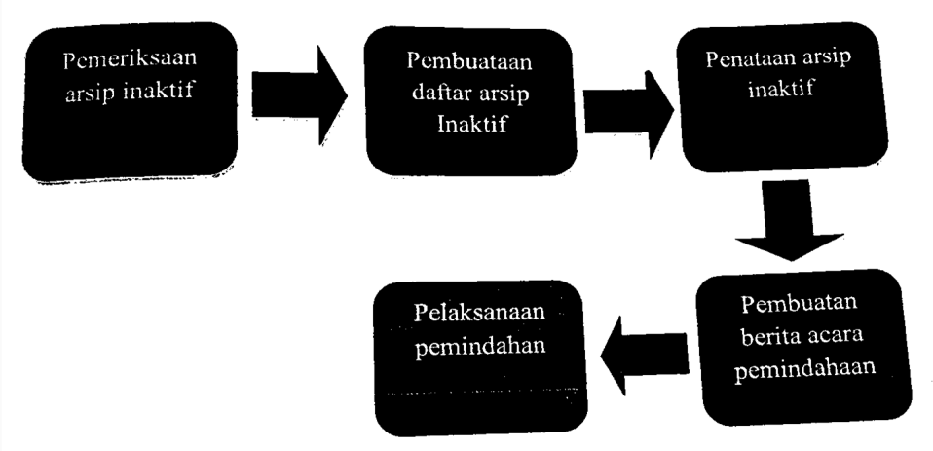
Gambar 2. 2 Tahap Penyusutan Arsip

  - Pemusnahan Arsip

Berdasarkan Perda Kabupaten Cirebon No 4 tahun 2020 (tentang penyelenggaraan kearsipan) prosedur pemusnahan arsip berlaku ketentuan sebagai berikut :
    - Pembentukan panitia penilai arsip
    - Penyeleksian arsip berdasarkan ketentuan perundang-undangan

    - Pembuatan daftar arsip usul musnah oleh arsiparis di unit kearsipan
    - Penilaian oleh panitia penilai arsip
    - Permintaan persetujuan dari pimpinan penciptaan arsip
    - Penetapan arsip yang akan dimusnahkan
    - Pelaksanaan pemusnahan :

      - Secara total sehingga fisik dan informasi arsip musnah dan tidak dapat dikenali
      - Disaksikan oleh panitia paling sedikit 2 (dua) pejabat dari unit hukum/pengawasan pemerintah daerah
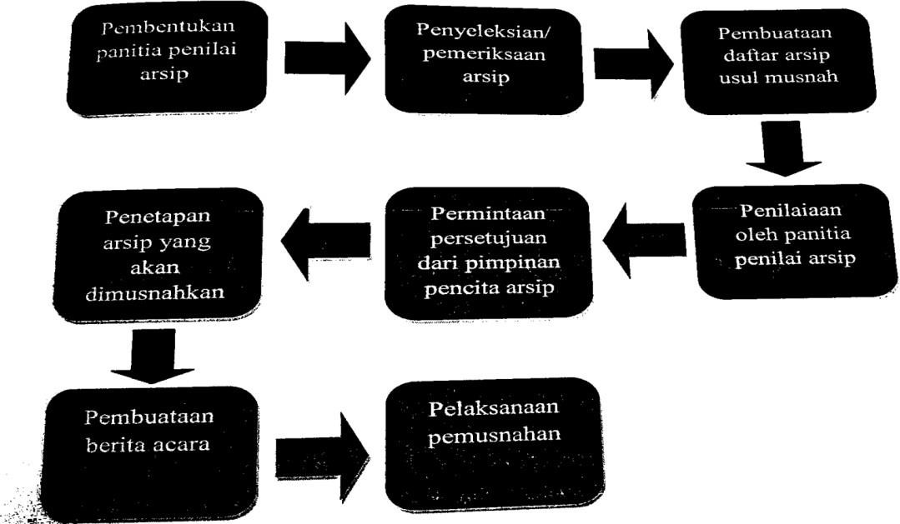
      - Disertai penandatanganan berita acara yang memuat daftar arsip yang dimusnahkan
Gambar 2. 3 Pemusnahan Arsip

  - Penyerahan Arsip Statis

Berdasarkan Perda Kabupaten Cirebon No 4 tahun 2020, prosedur penyerahan arsip statis dilaksanakan sebagai berikut :
    - Penyeleksian dan pembuatan daftar arsip usul serah oleh arsiparis di unit kearsipan
    - Penilaian oleh panitia peniliaian arsip terhadap usul serah
    - Pemberitahuan akan menyerahkan arsip statis oleh pimpinan pencipta arsip kepada kepala lembaga kearsipan daerah (LKD) disertai dengan pernyataan dari pimpinan pencipta arsip bahwa

arsip yang diserahkan autentik, terpercaya, utuh, dan dapat dipergunakan
    - Verifikasi dan persetujuan dari kepala LKD
    - Penetapan arsip statis yang akan diserahkan oleh pimpinan pencipta arsip
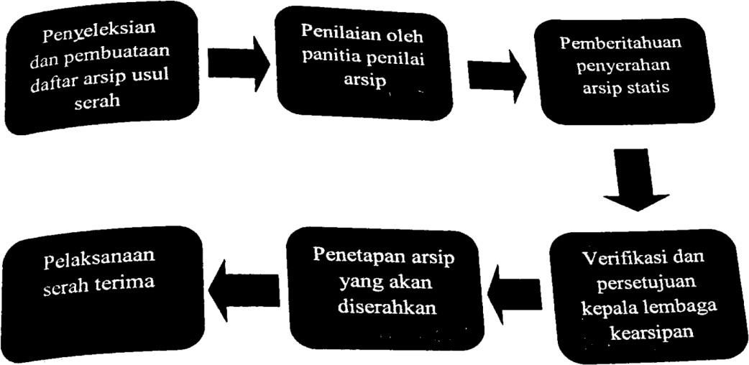
    - Pelaksanaan serah terima arsip statis oleh pimpinan pencipta arsip kepada lembaga kearsipan daerah (LKD) dengan disertai berita acara dan daftar arsip yang akan diserahkan

Gambar 2. 4 Penyerahan Arsip Statis

- Tahapan Penyusutan Arsip yang Tidak Memiliki Jadwal Retensi Arsip (JRA).
Penyusutan arsip yang tidak memiliki jadwal retensi arsip pada umumnya dilakukan karena organisasi penyelenggara arsip belum memiliki jadwal retensi arsip, tidak melakukan penyusutan arsip secara periodik, dan kondisi arsip di organisasi tersebut kacau atau tidak teratur. Langkah penyusutan arsip yang belum memiliki jadwal retensi arsip meliputi hal hal berikut.
  - Pendataan. Pendataan arsip dilaksanakan untuk mengidentifikasi

    - Kondisi fisik arsip, yaitu yang berkaitan dengan keadaan fisik arsip, seperti sobek, rusak, rapuh, buram, dan sebagainya,

    - Kondisi tempat penyimpanan, misalnya suhu, cahaya, kelembapan ventilasi, dan lain-lain
    - Media arsip, misalnya kertas, kaset video, film, optical disk, dan sebagainya
    - Jumlah arsip yang ada di unit kerja
    - Kurun waktu, yaitu waktu dari arsip yang tertua sampai terbaru di tempat pendataan
    - Sistem penataan, yaitu tata cara penyimpanan arsip pada waktu aktifnya seperti sistem penataan berdasarkan abjad, subjek, nomor, tanggal atau geografis
    - Alat temu balik suatu sarana yang digunakan untuk penemuan kembali arsip yang dapat berupa buku agenda, daftar pertelan inventaris arsip, dan lain-lain;
    - Asal arsip adalah unit kerja pencipta arsip
    - Lokasi arsip adalah unit kerja pencipta arsip
    - Unit kerja adalah tempat dilakukannya pendataan arsip misalnya tata usaha, kepegawalan, dan lain-lain.

  - Penataan. Kegiatan penataan arsip meliputi:

    - Memisahkan bahan-bahan yang dinyatakan sebagai nonarsip misalnya map, amplop, surat kabar, majalah, formulir, dan lain-lain
    - Memilih dan menyingkirkan duplikasi arsip, misalnya kelebihan penggandaan (fotokopi atau stensil, dan lain-lain)
    - Mengelompokkan arsip berdasarkan media, misalnya arsip tekstual, arsip non tekstual, dan arsip bentuk khusus
    - Memberkaskan arsip berdasarkan sistem penataan aslinya

  - Pendaftaran. Pendaftaran adalah kegiatan membuat daftar pertelaan arsip (dpa) yang ditandatangani oleh pimpinan unit pengolah yang di dalamnya termasuk daftar pertelaan arsip yang disimpan sementara
  - Penilaian. Penilaian arsip merupakan proses awal dalam kegiatan penyusutan arsip. Hal ini merupakan langkah penting untuk menjamin terpeliharanya informasi yang memiliki nilai guna bagi perkembangan dan kelangsungan hidup organisasi. Kegiatan penilaian dilakukan dalam rangka penyusutan arsip di instans sebelum arsip dimusnahkan, terlebih dahulu dibentuk panitia penilaian yang melibatkan unit yang berkaitan, terdiri atas unit pengolah, unit kearsipan, pimpinan organisasi, lembaga kearsipan, dan lembaga yang berkaitan lainnya
  - Penyusutan arsip bisa dilakukan dengan tiga kegiatan, yaitu pemindahan arsip inaktif dari unit pengolah ke unit kearsipan; pemusnahan arsip yang habis masa retensinya dan tidak memiliki nilai guna lagi; penyerahan arsip statis oleh pencipta arsip kepada lembaga kearsipan

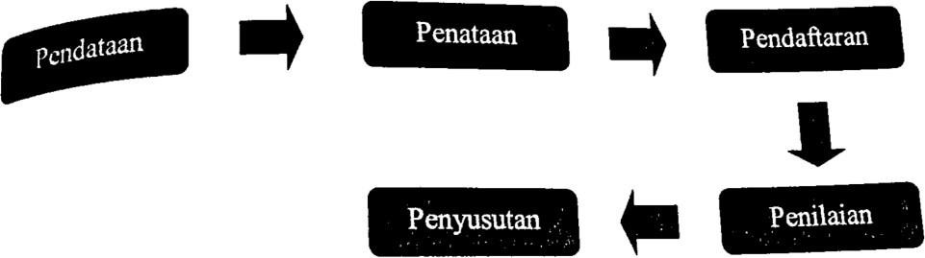
Gambar 2. 5 Tahapan Penyusutan Arsip yang tidak memiliki JRA

Hal ini merupakan langkah penting untuk menjamin terpeliharanya informasi yang memiliki nilai guna bagi perkembangan dan kelangsungan hidup organisasi. Kegiatan penilaian dilakukan dalam rangka penyusutan arsip di instansi sebelum arsip dimusnahkan, terlebih dahulu dibentuk panitia penilaian yang melibatkan unit yang berkaitan, terdiri atas unit pengolah, unit kearsipan, pimpinan organisasi, lembaga kearsipan, dan lembaga yang berkaitan lainnya.

Kerangka Pemikiran

Di Belanda, arsip dikenal dengan istilah archief, di Inggris dikenal dengan istilah record, di Yunani dikenal dengan istilah arche, di Prancis dikenal dengan istilah archives, dan di Amerika dikenal dengan istilah record atau archives. Kata- kata tersebut mengandung arti yang sama, yaitu catatan tertulis disimpan
Dalam Undang-Undang Nomor 43 Tahun 2009 Tentang Kearsipan memberikan pengertian bahwa “Arsip merupakan rekaman kegiatan atau peristiwa yang dapat terjadi dalam berbagai bentuk dan media sesuai dengan perkembangan teknologi informasi dan komunikasi yang dibuat dan diterima oleh lembaga Negara, pemerintah daerah, lembaga pendidikan, perusahaan, organisasi politik, organisasi

kemasyarakatan, dan perseorangan dalam pelaksanaan kehidupan bermasyarakat, berbangsa , dan bernegara”.
Sementara itu Ira A. Pena dalam Sudjono, dkk (2007). mengemukakan tujuan penyusutan, yaitu: (1) menyusutkan arsip yang habis masa retensinya; (2) menentukan arsip yang harus disimpan untuk sementara waktu; (3) menyimpan arsip yang mempunyai nilai guna permanen.

Kennedy (1989) mengemukakan bahwa :

Penyusutan sebagai suatu proses yang berkaitan dengan implementasi keputusan penilaian yang meliputi : menyimpan, memusnahkan, migrasi, pemindahan arsip.
Sedangkan ARMA (Association of Records Manager and Administrator),

sebuah organisasi profesi yang berpusat di Amerika memberikan pengertian bahwa;

disposal sebagai penentuan pemindahan arsip/dokumen, apakah dipindah ketempat lain karena masa simpannya sudah habis atau dimusnahkan

ICA (International Council on Archives) memberi definisi yang cenderung menyamakan disposal dengan destruction (penghancuran), yaitu tindakan yang diambil berkenaan dengan waktu berakhirnya (habisnya) masa retensi karena ditetapkan oleh perundang-undangan atau peraturan atau prosedur administratif
Berdasarkan hal tersebut di atas dapat disimpulkan bahwa, penyusutan menyangkut hal-hal sebagai berikut:
    - Pemusnahan arsip yang sudah tidak mempunyai nilai guna primer maupun nilai guna sekunder
    - Memindahkan arsip yang frekuensi penggunaannya sudah sangat jarang (inaktif) dari unit kerja ke tempat penyimpanan arsip inaktif (records cenre)
    - Menyerahkan arsip bernilai historis, tetapi tidak bernilai guna primer ke badan yang berwenang (Arsip Nasional)
    - Mengalihmediakan dari arsip kertas ke media lain (misal mikrofilm, CD, ROM, DLT, dan sebagainya)

Untuk menentukan optimal dan tidaknya Penyusutan Arsip Inaktif di Dinas Perpustakaan dan Kearsipan Kota Cirebon, sebagai upaya Mewujudkan Penyusutan Arsip Inaktif yang lebih baik dan efektif maka penulis melakukan penelitian menggunakan teori dari Penyusutan Arsip Ira A. Pena dalam buku Sudjono, dkk (2007)
- Menyusutkan arsip yang habis masa retensinya
- Menentukan arsip yang harus disimpan untuk sementara waktu
- Menyimpan arsip yang mempunyai nilai guna permanen

Tujuan dari penelitian Penyusutan Arsip Inaktif di Dinas Perpustakaan dan Kearsipan Kota Cirebon adalah supaya terciptanya Penyusutan Arsip Inaktif yang Optimal Pada Dinas Perpustakaan dan Kearsipan Kota Cirebon. Seperti tabel berikut:

Feedback

Tabel 2. 2. Kerangka Pemikiran

Process Input
Analisis Penyusutan Arsip Inaktif di Dinas Perpustakaan dan Kearsipan Kota Cirebon
Penyusutan Arsip Ira A. Pena dalam buku Sudjono, dkk (2007)
- Menyusutkan arsip yang habis masa retensinya
- Menentukan arsip yang harus disimpan untuk sementara waktu
- Menyimpan arsip yang mempunyai nilai guna permanen
Output (+)
Penyusutan Arsip sudah optimal
Output (-)
Penyusutan Arsip belum optimal
Hambatan
- Sarana dan prasarana
- Sumber Daya Manusia
Outcome
Mewujudkan kearsipan yang dapat mendukung pekerjaan pimpinan DISPUSIP
Upaya
- Memanfaatkan sarana prasarana yang ada
- Menciptakan Sumberdaya Manusia pendidikan Kearsipan
Undang-Undang No.43 Tahun 2009

